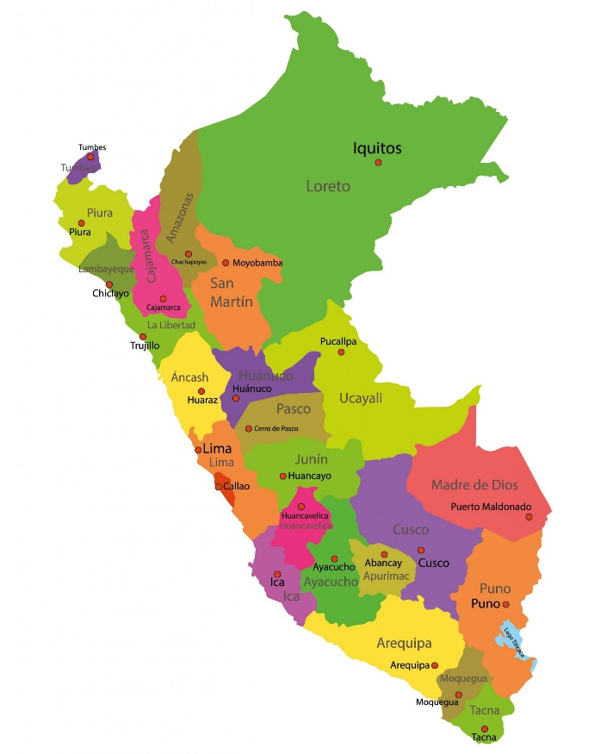Bloqueo Perú  
  
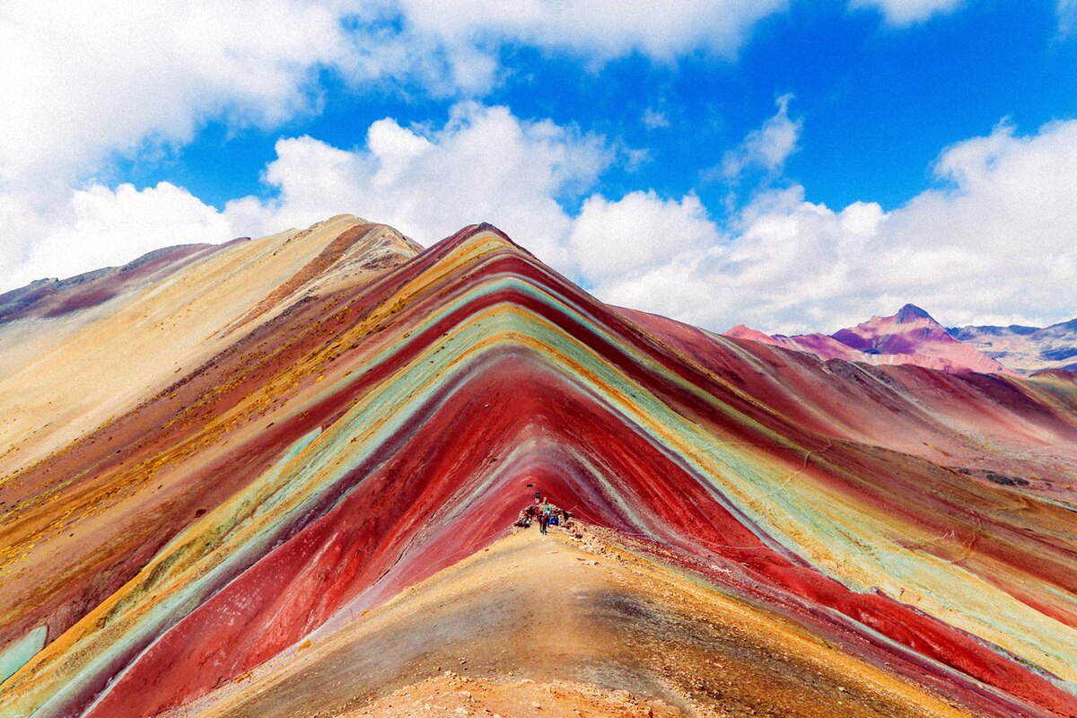

**Salida:**17-25 Octubre 2025

**Sitios a visitar**

* Lima
* Cusco
* Valle Sagrado
* Aguas Calientes
* Machu Picchu
* Montaña de siete colores

##### 

**DIA 18 – MÉXICO - LIMA**

Bienvenido al Perú!

A su llegada al aeropuerto de Lima.

Recepción, traslado al hotel localizado en el distrito residencial de Miraflores. Llegada al hotel, Check in y descanso. Pernocte. ( - )

**\*\* HABITACIÓN DISPONIBLE A PARTIR 17/OCTUBRE \*\***

**DIA 19 – LIMA – CITY TOUR LIMA CON CONVENTO SANTO DOMINGO**

Desayuno en el hotel.

Por la mañana o tarde visita panorámica al Complejo Arqueológico Huaca Pucllana. Continuaremos nuestro recorrido hacia el Centro Colonial, observando la Plaza Mayor, Palacio de Gobierno, la Basílica Catedral, Palacio Arzobispal y Municipalidad de Lima. Así mismo, visitaremos el Convento de Santo Domingo, cuyos pasillos fueron transitados por San Martín de Porras y Santa Rosa de Lima en el siglo XVII, y donde actualmente yacen sus restos. Retorno al hotel. Pernocte.

**DIA 20 – LIMA – CUSCO – CITY TOUR CUSCO Y SITIOS ARQUEOLÓGICOS**

Traslado al aeropuerto para volar a la ciudad Imperial de Cusco. Llegada, recepción y traslado al hotel. Check-in y descanso.

12:30 – 13:00 HRS Por la tarde, visita guiada a la ciudad imperial del Cusco. Iniciamos nuestro recorrido visitando el Qorikancha o Templo del Oro, considerado el centro religioso más importante de los Incas. Seguidamente realizaremos la visita a la impresionante ciudad del Cusco, construida sobre las bases de palacios Incas. Recorreremos sus principales calles y plazas. Visitaremos la Catedral del Cusco y apreciaremos su bella arquitectura y pinturas que datan de la época colonial. Posteriormente visitaremos los cuatro centros arqueológicos cercanos a la ciudad. En el camino haremos una breve parada en el mirador de San Cristóbal, desde donde tendremos una vista panorámica de la ciudad. Seguidamente visitaremos Sacsayhuaman, Qenqo, Puka Pukara y Tambomachay. En este recorrido descubriremos el misterio de esta mítica ciudad, sus leyendas, su religión, la vida de sus gobernantes, las técnicas empleadas en la construcción de sus impresionantes edificaciones, así como la llegada de los españoles y la fundación del Cusco Colonial. Retorno al hotel. Pernocte

**DIA 21 – CUSCO – VALLE SAGRADO DE LOS INCAS – AGUAS CALIENTES**

Desayuno en el hotel.

07:30 Hrs Recojo de los hoteles y nos dirigimos al Valle Sagrado.

Breve parada en el Mirador Taray desde aquí podemos apreciar todo el Valle Sagrado de los Incas.

10:00 Hrs Visita al Parque Arqueológico de Pisaq, importante complejo arqueológico situado en lo alto de un empinado cerro, con sus enormes andenes (o terrazas) y templos incaicos de sólida con perfecta construcción y visita al Mercado de Pisaq, uno de los más conocidos del Perú.

13:00 Hrs Almuerzo en un excelente restaurante turístico en el pueblo de Urubamba.

14:30 Hrs a 15:30 Hrs Visita al Poblado y Parque Arqueológico de Ollantaytambo, con sus grandes muros y canales antiguos, considerado uno de los pocos pueblos continuamente habitados desde el tiempo de los Incas. Allí podrá explorar la enorme fortaleza, lugar de legendarias batallas y ceremonias religiosas ancestrales.

Tiempo libre para disfrutar del poblado y sus alrededores

Por tarde o noche se abordará el tren regular con destino al poblado de Aguas Calientes. Llegada, recepción y asistencia para el hotel. Check-in y descanso. Resto del día libre. Pernocte

**DIA 22 – AGUAS CALIENTES – MACHU PICCHU - CUSCO**

Desayuno en el hotel. Asistencia por la mañana para abordar el bus que nos llevara al complejo arqueológico de Machu Picchu, una de las maravillas del mundo antiguo. Al pasear por el complejo, podrá admirar la impresionante arquitectura. Mientras nuestro guía compartirá interesantes teorías sobre la historia e importancia de Machu Picchu para los Incas. Las grandiosas vistas y la magia del lugar son incomparables. Luego de dos horas de recorrido tendrá tiempo libre para conocer o descansar y tomar las energías de este grandioso lugar. Hora coordinada bajamos en bus al pueblo de Aguas Calientes para disfrutar un delicioso almuerzo en un restaurante local.

A hora programada se abordará el tren con destino a Ollantaytambo. Llegada y al hotel en Cusco. Pernocte.

**DIA 23 – CUSCO – MONTAÑA DE SIETE COLORES**

Una de la formación geológica más espectacular del mundo, la famosa montaña de Vinicunca, también conocida como la Montaña de Siete Colores o la Montaña Arcoíris, luce en sus suelos una combinación de mágicos colores que deleitan la vista y encantan al viajero. Partimos temprano de su hotel, entre las 4 a 4:30 am., con rumbo al pueblo de Cusipata, donde desayunamos alrededor de las 7 am. Luego de unos 40 minutos más de camino, empezamos la caminata de dos horas hasta llegar a la legendaria montaña, a unos 5.020 msnm. Una vez allí Ud. podrá apreciar la maravillosa combinación de colores y suelos geológicos, con tiempo para fotografiar el increíble paisaje y tomar un descanso. El retorno a la movilidad es de 2 horas, y almorzaremos antes de volver a Cusco, llegando a su hotel alrededor de las 17:30 Hrs

**DIA 24 – CUSCO – LIMA**

Desayuno en el hotel. Traslado al aeropuerto para abordar su vuelo a la Ciudad de Lima. Llegada, recepción y traslado al hotel. Check-in y descanso. Resto del día libre. Pernocte

**DIA 25 – LIMA - MÉXICO**

Desayuno en el hotel. A la hora oportuna traslado al aeropuerto para abordar su vuelo internacional.

|  |  |  |  |
| --- | --- | --- | --- |
| **Categoría** | **Hotel** | **Pais** | **Ciudad** |
| Turista | HOTEL HABITAT MIRAFLORES | PERÚ | LIMA |
| Turista | HOTEL HACIENDA CENTRO HISTORICO / HOTEL RUINAS CUSCO | PERÚ | CUSCO |
| Turista | HOTEL INTI PUNKU MACHU PICCHU | PERÚ | AGUAS CALIENTES |

**Costo desde por persona base doble**.  
$1,239.00 usd

**Incluye**

* Vuelo Redondo CDMX – LIMA - CDMX
* Traslados en privado In/Out en Lima y Cusco
* 08 noches de alojamiento con desayuno
* Half Day City tour Lima con Convento de Santo Domingo
* Half Day City Tour Cusco y Sitios Arqueológicos
* Full Day Valle Sagrado de los Incas con almuerzo ( Sin bebidas )
* Excursión a Machu Picchu con almuerzo ( Sin bebidas )
* Ingreso Machu Picchu Circuito III ( AM ) * SUJETO A DISPONIBILIDAD *
* FULL DAY Montaña De Siete Colores Con Almuerzo
* Ticket Tren Voyager ( Inca Rail ) o Expedition ( Peru Rail )
* Alimentación mencionada en itinerario
* Asistencia personalizada

**No incluye**

* Vuelos domésticos
* Gastos personales
* Todo lo no especificado en "Incluye"